Reli für Zuhause – so geht’s!

Woche vom 4. Mai bis 8. Mai 2020:

Liebes Relikind,
schieben wir doch einmal alle Sorgen und unguten Gedanken beiseite. Wie schön ist dann unsere Erde – besonders im Frühling! In dieser Woche wollen wir gemeinsam über die Schöpfung staunen und die Natur erkunden.
Begleiten soll dich in dieser Woche der folgende Spruch:
Ach, Herr, mein Gott, durch deine gewaltige Kraft und Macht hast du Himmel und Erde geschaffen. Nichts ist dir unmöglich.
(Jeremia 32,17)

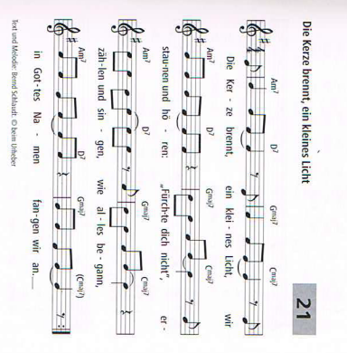
- Setze dich für einen Moment ruhig hin. Wenn du magst auch gerne auf den Boden. Singe das Lied: „Die Kerze brennt“ oder ein anderes Lied, das du gerne magst und aus dem Unterricht kennst. Wenn Mama und/oder Papa dabei sind, darfst du vielleicht auch eine Kerze anzünden?

Quelle: Wo wir dich loben, wachsen neue Lieder; Anhang zum ev. Gesangbuch
- Wie geht es dir gerade?
Male den passenden Smiley dazu an. Vielleicht möchtest du auch etwas dazu erzählen?




- In der Bibel findet sich ein wunderschöner Psalm, in welchem Gott für seine Schöpfung gelobt wird. Martin Polster hat diesen Psalm für Kinder aufgeschrieben.
Hier eine Kostprobe:


Psalm 104

Die Welt ist ja so schön! Du hast sie nach einem wundervollen Plan gemacht!
Groß und weit ist die Erde mit Bergen und Tälern, Hügeln und flachen Ebenen. Aus dem Boden sprudeln Quellen. Die Tiere trinken daraus und Wiesen und Felder werden mit Wasser versorgt.
Auf den Feldern wächst Getreide. Äpfel und Weintrauben schmecken so gut. Sonne und Mond bestimmen den Wechsel von Monaten und Jahren, von Tag und Nacht. Riesige Ozeane trennen die Erdteile voneinander.
Menschen und Tiere finden, was sie zum Leben brauchen.
Gott, ich freue mich an deiner schönen Welt und will dir immer dafür danken.

Quelle: Martin Polster, Elena Temporin: Gib mir Wurzeln, lass mich wachsen. Psalmen für Kinder. Gabriel Verlag. 2006.

- Auch wir wollen uns über Gottes Schöpfung freuen und darüber staunen. Dafür geht es ab nach draußen!
Bearbeite die folgenden Aufgaben und schreibe oder male deine Ergebnisse in die Lupen.


Umarme einen Baum!
Wie fühlt sich das an?

Suche zwei Gänseblümchen!
Wie sehen sie aus?

Schließe die Augen!
Was hörst du?

Hebe einen großen Stein oder Ast hoch!
Was kannst du darunter entdecken?



Bonus: Hast du Lust ein tolles Schöpfungslied zu lernen?
Dann schau mal hier:

